3-4多項函數【圖形】
[1]多項函數(1)定義: 在函數y=f(x)中,
若取f(x)=ax+……………+ax+a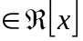,a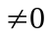是n次多項式,
則稱y=f(x)為n次多項函數；若f(x)=0稱直n次方程式。
(2) 函數y＝f（x），當x₁＜x₂，則f（x₁）＜f（x₂），f稱為嚴格遞增函數。
當x₁＜x₂，則f（x₁）＞f（x₂），f稱為嚴格遞減函數。
[2]二次函數
設二次函數 Γ：y＝f（x）＝ax²＋bx＋c（a≠0），則
(1) Γ 圖形為一拋物線。(2) Γ 的頂點坐標為（－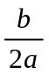 , －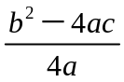）。
(3) x＝－為對稱軸。(4) 當x＝－時，有極值－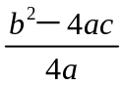
證明: 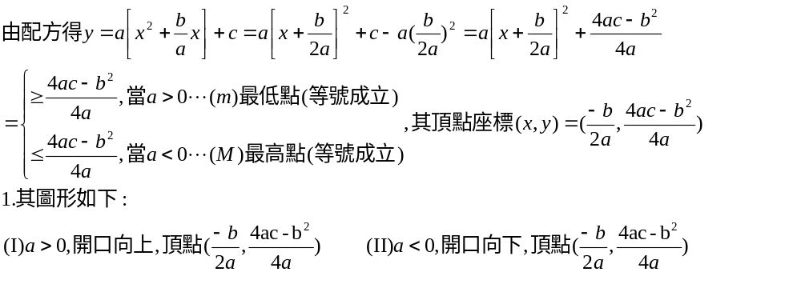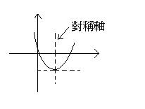 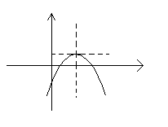
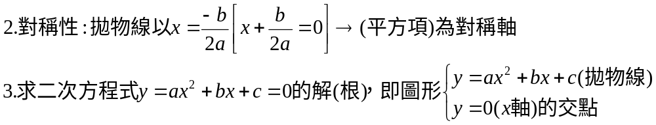

[3] 設f（x）＝ax²＋bx＋c，a≠0，D＝b²－4ac
(1) ∀x ∈ R，f（x）＞0 ⇔ a＞0，D＜0。
∀x ∈ R，f（x）≥ 0 ⇔ a＞0，D ≤ 0。
(2) ∀x ∈ R，f（x）＞0 ⇔ a＜0，D＜0。
∀x ∈ R，f（x）≤ 0 ⇔ a＜0，D ≤ 0。
[補充] 圖形的對稱(平移)
[1] 對稱：設P, Q為相異兩點，如果直線L為線段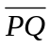的垂直平分線，
則稱L為對稱軸。 [例]畫y=x-2的圖形
- 對稱軸如下:
  - y軸，y=f(x)=f(-x)，F(x,y)= F(-x,y)
  - x軸，y=f(x)=-f(x)，F(x,y)=F(x,-y)
[例]畫1.y=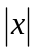的圖形 2.y=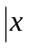-2
[2] 平移：[例]畫y=3x的圖形, 與畫y=3(x-2)的圖形
- 沿x軸(左右)移：
y=ax²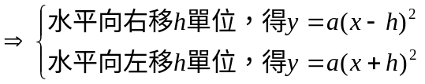
- 沿y軸(上下)移：Γ：y＝ax²，若a＞0，則開口向上；若a＜0，則開口向下。
圖形往右平移h單位 ⇒ y＝a（x－h）²
再往上平移k單位 ⇒ y＝a（x－h）²＋k。

1. 試作出y＝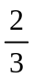x²－4x＋5的圖形，並求出其頂點及對稱軸。

解答

2. 已知P（a , b）為n次函數，y＝f（x）圖形上的一點；若將y＝f（x）的圖形平移後得到y＝f（x－h）－k的圖形，P點則隨之平移到P'處，則P' 之正確坐標為 __ 。
(A)（a＋h , b＋h） (B)（a＋h , b－k） (C)（a－h , b＋k）
(D)（a－h , b－k） (E) 以上皆非

解答

3. 將函數y＝x^{３}－3x²＋x－4的圖形向下平移2個單位，再向左平移1個單位後，可得到函數y＝____

解答

4. 二次函數y＝ax²－9x－b在x＝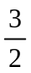時，有最小值10，
則數對（a , b）＝________

解答

5. 二次函數f（x）＝ax²＋bx＋c之圖形通過
三點（0 , 7），（1 , 4），（2 , 3），試求
(1) f（x）＝______
(2) 拋物線f（x）之頂點坐標 _____

解答

6. 設f（x）＝ax²＋bx＋c之圖形如右，試判斷以下
各式與0的關係（即“＞”，“＝”或“＜”）
(1) a (2) b (3) c (4) a＋b＋c (5) b²－4ac
(6) a－b＋c (7) 2a＋2b＋3c (8) 10a＋4b＋c
解答
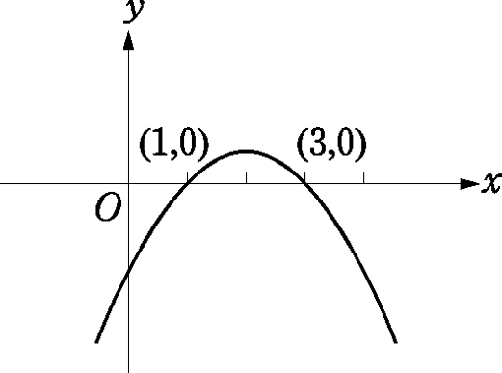

7. ∀x ∈ R，mx²＋2mx－（2m＋3）之值恆為負，則m之範圍為?

解答

8. 設x²＋3y²＝4，求12x＋6y2的最大值為?

解答

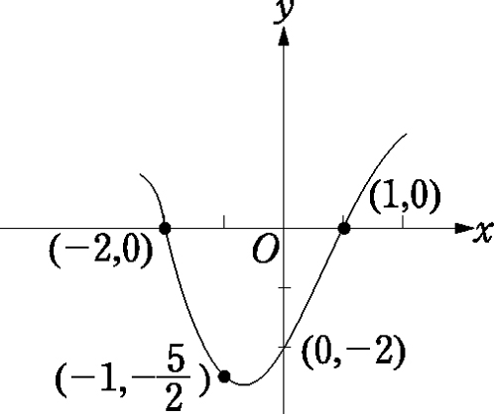
9. 三次實係數多項數y＝f（x）的部分圖形如右，
則f（7）＝?
解答

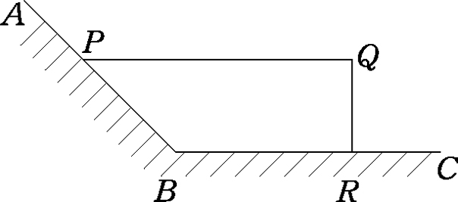
10. 右圖是一面圍牆的俯視圖，已知
∠ABC＝135°，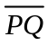//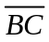，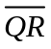⊥，
且＋＝24公尺，則四邊形
PQRB的最大面積為? 平方公尺。

解答

11. 若多項式P（x）滿足P（x＋1）＋P（x－1）＝2x²－4x，
求P（x）＝?

解答

